Imię i nazwisko
Data
Klasa

TEMAT: UŁAMKI ZWYKŁE 1. Pokoloruj taką część figury, jaką określa ułamek.
2
p.
a)

b)
- 4 p. Jeżeli zdanie jest prawdziwe, w okienko wpisz literę P, jeżeli fałszywe – literę F.
  - Spośród ułamków: , i ćwierć to .
  - Zamalowano kwadratu i koła.

  - Ułamki: , , , uporządkowano rosnąco.
  - Aby równość ⁴₅ = ¹² była prawdziwa, w kratkę należy wpisać liczbę 20.

- 6 p. Oblicz.
  - + = b) 2 + 3 =
c) 6 – 2 = d) 5 – 3 =
e) 14 – 2 = f ) 3 – 1 =
- 5 p. Członkowie koła turystycznego wybrali się na trzydniową wędrówkę. Pierwszego dnia przeszli zaplanowanej trasy, a drugiego o trasy mniej.
  - Jaką część trasy przeszli drugiego dnia? ...................................................................
  - Jaką część trasy przeszli trzeciego dnia? ...................................................................
  - Którego dnia przeszli najdłuższą część trasy? ............................................................

- 3 p. Wodę mineralną można kupić w pojemnikach o pojemnościach: 4 litry, 2 litry, 1 litra, 1 litr, litra. Karol kupił 3 litra wody. Jakie opakowania mógł wybrać? Podaj trzy możliwości. Zakładamy, że mógł wybrać kilka jednakowych opakowań.
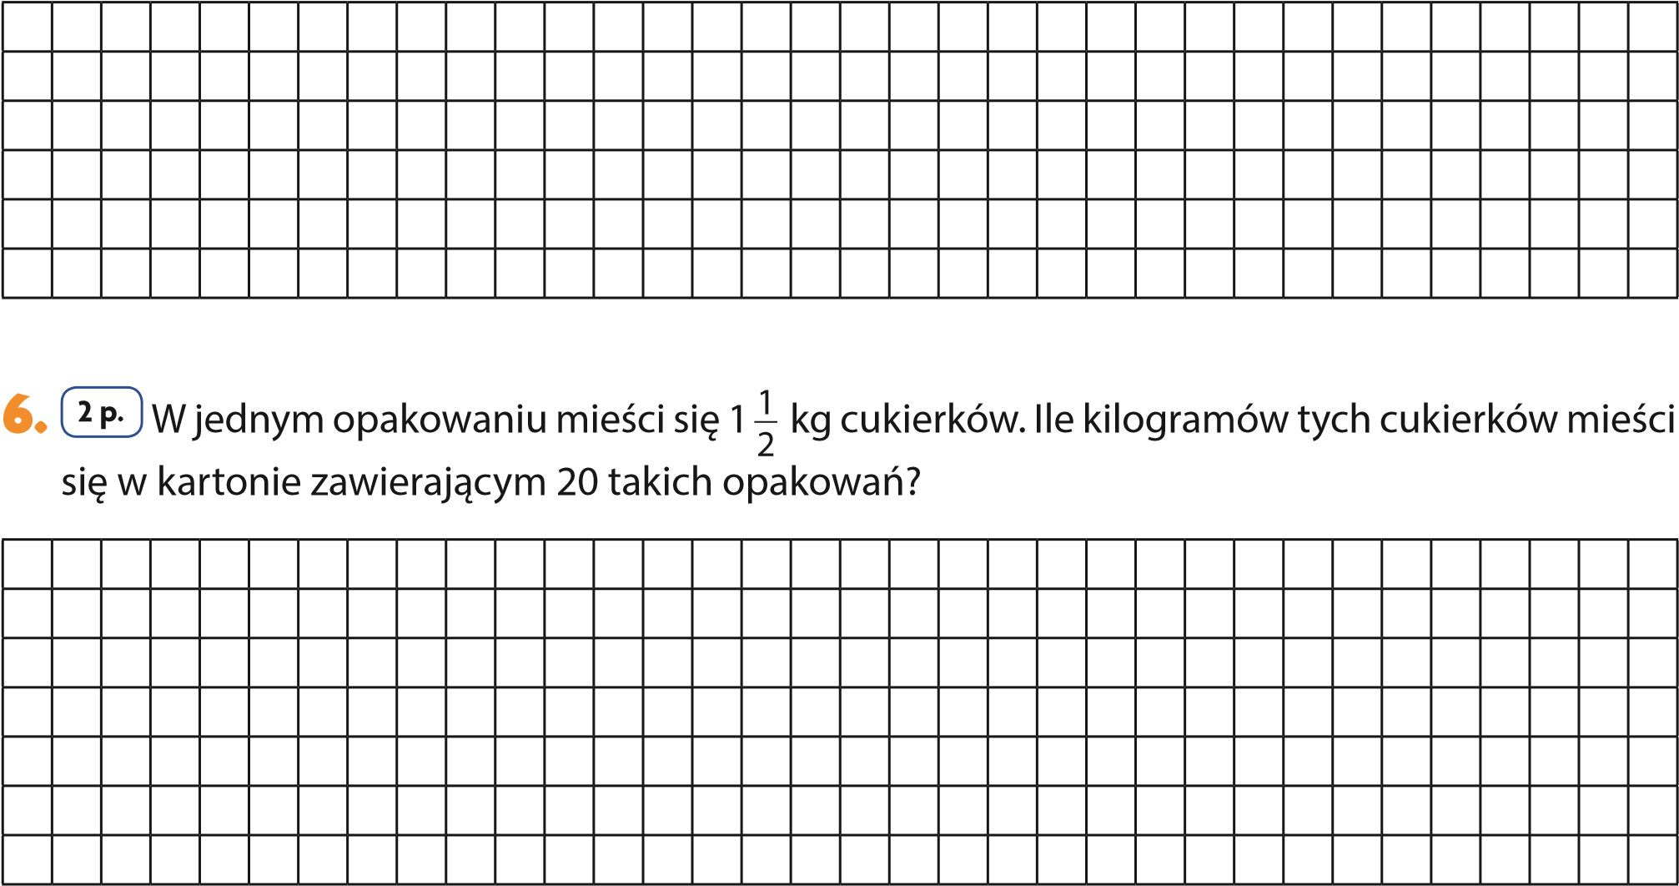
Odpowiedź. ............................................................................................................
7. 4 ^{p.} Do naczynia wlano wodę, a następnie dolano sok. Woda zajmowała pojemności naczynia, a sok – jego pojemności.
- Jaka część tego naczynia jest jeszcze wolna?
Odpowiedź. ............................................................................................................
- Do naczynia wlano jeszcze 4 litry wody i w ten sposób napełniono je całkowicie. Ile litrów napoju mieści to naczynie?
Odpowiedź. ............................................................................................................

